Учреждение образования
«Полоцкий государственный университет имени Евфросинии Полоцкой»

Факультет информационных технологий

Кафедра вычислительных машин систем и сетей

ОТЧЕТ
По лабораторной работе № 2
« Проектирование и разработка программного средства, реализация бизнес-модели free-to-play.»

по дисциплине
« Разработка требований к программному обеспечению »

Выполнил И.А. Прудников
студент группы 25 - СТ

Проверила К.И. Иванова
старший преподаватель
каф. ВМСиС

Полоцк, 2026

Цель:
Определить экономическую целесообразность разработки мобильной игры, реализующей бизнес-модель free-to-play; проанализировать и описать текущее состояние целевого бизнес-процесса, причины его изменения и будущее состояние (модели AS-IS и TO-BE в нотации BPMN 2.0).
Задание 1. Выполнить экономическое обоснование проектного решения
Выбран типовой вариант 2 – разработка в виде продукта для массового рынка (продуктовая модель), так как игра будет распространяться через Google Play и App Store неограниченному кругу пользователей. Приведённые ниже исходные данные (оклады, объёмы установок, конверсия, ARPPU) являются плановыми допущениями и при необходимости заменяются данными, согласованными с преподавателем.
1 ЭКОНОМИЧЕСКОЕ ОБОСНОВАНИЕ РАЗРАБОТКИ И РЕАЛИЗАЦИИ ПРОГРАММНОГО ПРОДУКТА НА МАССОВОМ РЫНКЕ
1.1 Характеристика программного средства, разрабатываемого для реализации на рынке
Пользователь ПС – игроки мобильных устройств (Android, iOS) в возрасте 16–40 лет, играющие короткими сессиями. Проблема пользователя – отсутствие качественных бесплатных казуальных игр без навязчивой рекламы и с честным балансом (без «pay-to-win»). Проблема разработчика – отсутствие готового решения с проверенной F2P-монетизацией (покупки, реклама, боевой пропуск), что делает разработку монетизации «с нуля» дорогой и рискованной.
Конкурентные аналоги: Subway Surfers, Merge Dragons, Homescapes и другие казуальные F2P-игры из топа магазинов приложений. Преимущества разрабатываемого ПС: персонализированные предложения на основе аналитики, ограничение частоты рекламы (rewarded video вместо принудительной), серверная проверка покупок, прозрачная экономика без «pay-to-win».
1.2 Расчёт инвестиций в разработку программного средства
Срок разработки – 6 месяцев, команда – 6 человек. Затраты рассчитаны по статьям (таблица 1). Отчисления в ФСЗН и Белгосстрах приняты 34,6 % от фонда оплаты труда, прочие накладные расходы – 15 %.
Таблица 1 – Состав команды и месячный фонд оплаты труда
Должность | Оклад, BYN/мес.
Продюсер / PM | 4 500
Гейм-дизайнер | 3 500
Unity-разработчик 1 | 5 000
Unity-разработчик 2 | 5 000
Художник (2D/UI) | 3 000
QA-инженер | 2 800
Итого в месяц | 23 800

Таблица 2 – Расчёт инвестиций в разработку
Статья затрат | Сумма, BYN
Основная заработная плата (23 800 × 6 мес.) | 142 800
Отчисления на социальные нужды (34,6 %) | 49 409
Накладные расходы (15 % от ФОТ) | 21 420
ПО и лицензии (Unity, Figma, трекер задач) | 6 000
Серверы и облачные сервисы | 3 000
Аккаунты Google Play / App Store | 500
Запуск рекламной кампании (user acquisition) | 60 000
Итого инвестиции (I) | 283 129

1.3 Расчёт экономического эффекта от реализации программного средства на рынке
Горизонт расчёта – 3 года после релиза. Допущения: конверсия в платящих – 3 %; средний чек платящего игрока – 25 BYN в год; доход от рекламы – 0,9 BYN на одну установку; комиссия магазина с покупок – 15 %; налог на прибыль – 20 %; ставка дисконтирования – 12 %.
Таблица 3 – Прогноз доходов и затрат, BYN
Год | Установки | Доход IAP | Доход от рекламы | Выручка | Комиссия магазина | Затраты на LiveOps и UA | Прибыль до налога | Налог | Чистый поток
1 | 300 000 | 225 000 | 270 000 | 495 000 | 33 750 | 90 000 | 371 250 | 74 250 | 297 000
2 | 200 000 | 150 000 | 180 000 | 330 000 | 22 500 | 70 000 | 237 500 | 47 500 | 190 000
3 | 120 000 | 90 000 | 108 000 | 198 000 | 13 500 | 50 000 | 134 500 | 26 900 | 107 600

Формулы: Доход IAP = установки × конверсия × средний чек; Доход от рекламы = установки × ARPU рекламы; Чистый поток = (Выручка – комиссия – затраты) × (1 – ставка налога).
1.4 Расчёт показателей экономической эффективности
Суммарный чистый поток за 3 года: 594 600 BYN при инвестициях 283 129 BYN.
Чистый дисконтированный доход: NPV = –I + Σ CFt/(1+r)^t = –283 129 + 265 179 + 151 467 + 76 588 = 210 104 BYN.
Рентабельность инвестиций: ROI = (ΣCF – I) / I × 100 % = (594 600 – 283 129) / 283 129 × 100 % ≈ 110 %.
Срок окупаемости (простой) ≈ 11,4 месяца после релиза (283 129 / 297 000 × 12); дисконтированный ≈ 13,4 месяца (12 + (283 129 – 265 179) / 151 467 × 12).
Вывод: NPV > 0, ROI > 0, простой срок окупаемости менее года – разработка и реализация продукта на массовом рынке экономически целесообразна при заданных допущениях. Основной риск – чувствительность к конверсии и числу установок: при конверсии ниже ~2 % и снижении установок проект может не окупиться.
Задание 2. Проанализировать функциональную модель текущего состояния бизнес-процессов
2 Анализ и моделирование целевых бизнес-процессов предметной области
2.1 Целевые бизнес-процессы
Для студии, разрабатывающей F2P-игру, выделены целевые процессы: (1) покупка внутриигрового товара (IAP); (2) показ рекламы и начисление награды; (3) настройка и проведение A/B-тестов монетизации; (4) обработка обращений игроков. Для моделирования выбран ключевой для дохода процесс «Покупка внутриигрового товара», так как именно он напрямую влияет на выручку и содержит основные узкие места.
2.2 Описание процесса AS-IS
1) Игрок решает купить товар и выбирает его в магазине игры. 2) Клиент игры показывает единый для всех игроков каталог и передаёт запрос на покупку в магазин приложений. 3) Магазин проводит оплату. Если оплата не прошла, покупка отклоняется. 4) Если оплата прошла, клиент сам начисляет игровую валюту без серверной проверки чека. 5) Игрок получает товар. 6) Раз в месяц менеджер студии вручную сверяет отчёты магазина с начислениями и разбирает жалобы игроков по e-mail.
2.3 Узкие места модели AS-IS
- начисление на стороне клиента без проверки чека – риск мошенничества и подмены покупок (отсутствие обратной связи по управлению);
- ручная ежемесячная сверка отчётов – дублирующая и трудоёмкая работа, нарушение временных рамок (расхождения обнаруживаются через месяц);
- обработка жалоб по e-mail – неэффективный документооборот, долгая реакция, потеря лояльности игроков;
- единый каталог для всех игроков – нерациональное использование входной информации о поведении игрока, низкая конверсия;
- отсутствие автоматического сбора метрик покупок – решения по экономике принимаются без данных.
2.4 Описание процесса TO-BE и преимущества
1) Игрок выбирает персональное предложение, сформированное по его сегменту. 2) Клиент инициирует покупку через SDK магазина. 3) Магазин проводит оплату; при неудаче покупка отклоняется. 4) Сервер ПС автоматически проверяет чек (server-side validation). 5) Если чек валиден, сервер начисляет валюту и записывает событие; клиент показывает подтверждение. 6) Если чек невалиден, попытка логируется как подозрительная. 7) Подсистема аналитики автоматически обновляет метрики и сегмент игрока.
Таблица 4 – Сравнение моделей AS-IS и TO-BE
Показатель | AS-IS | TO-BE
Проверка покупки | нет, начисляет клиент | автоматически на сервере
Сверка с магазином | вручную раз в месяц | автоматически в реальном времени
Обработка проблем | e-mail, вручную | журнал событий, меньше обращений
Каталог товаров | единый для всех | персональные предложения
Аналитика | отсутствует / ручная | автоматическая (ARPDAU, конверсия, Retention)

3 Графический материал: AS-IS и TO-BE модели процессов в нотации BPMN
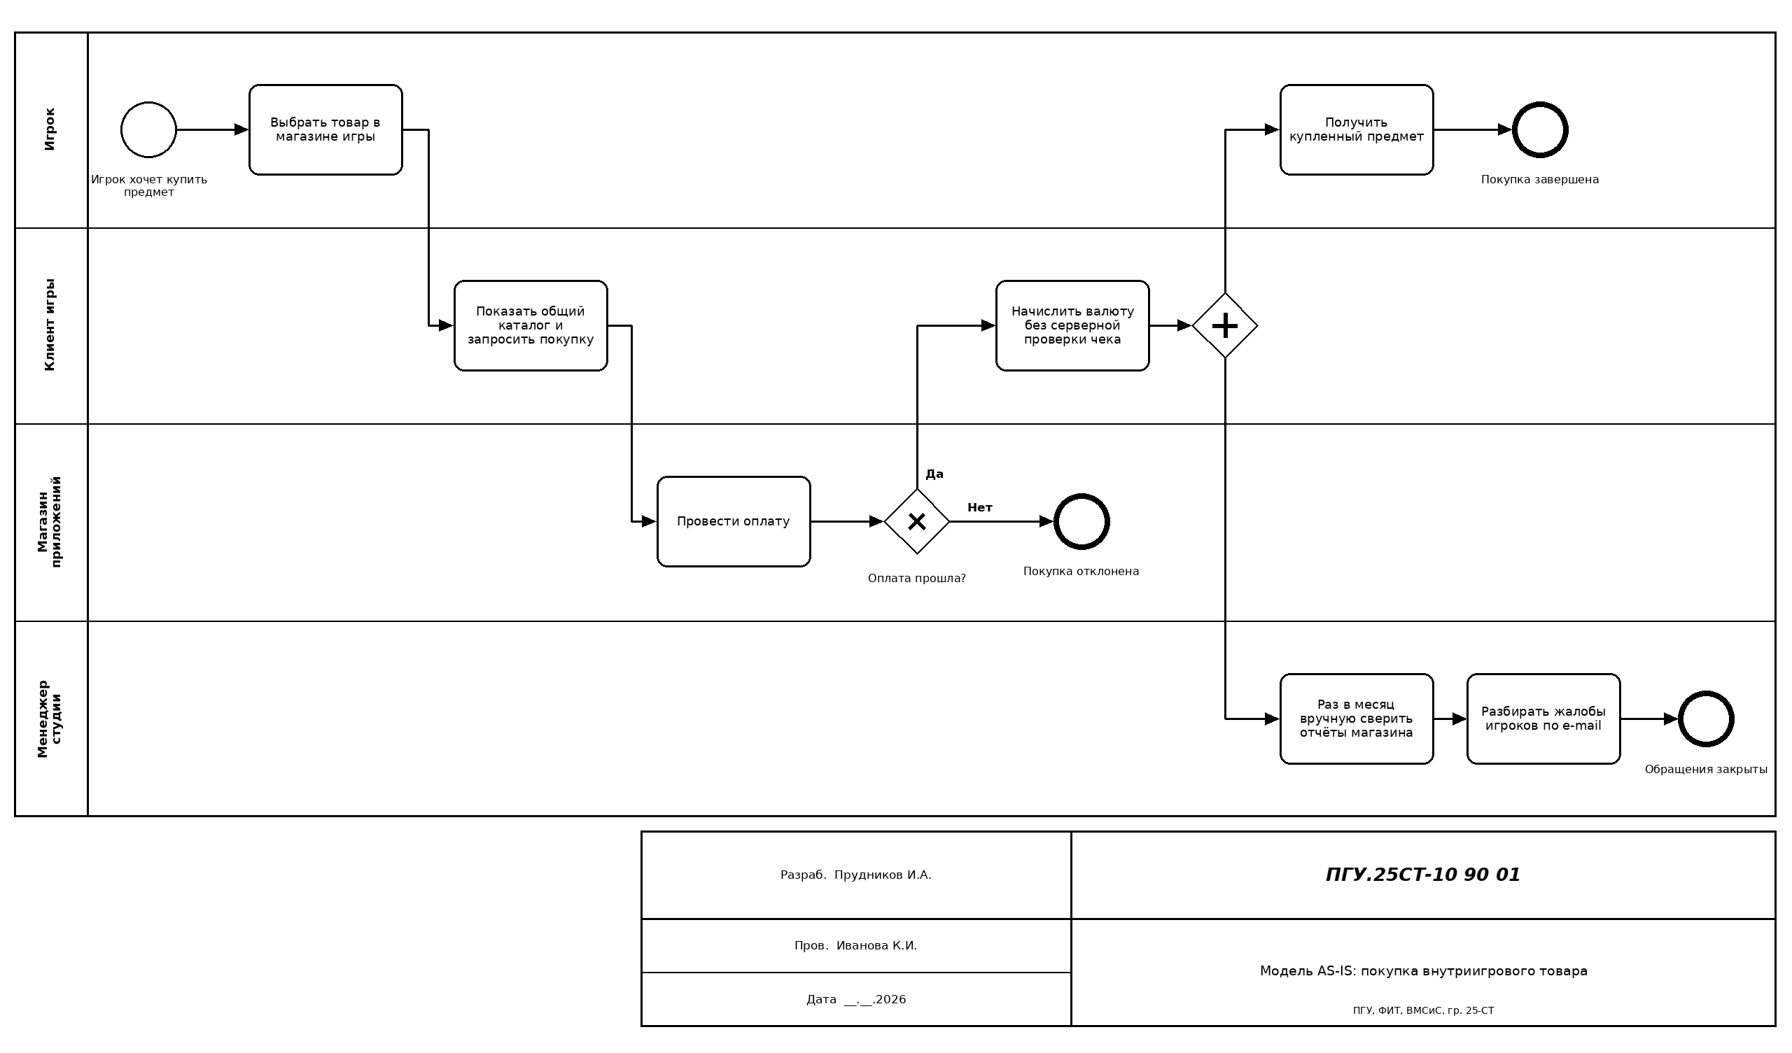
Рисунок 1 – Модель AS-IS процесса «Покупка внутриигрового товара» в нотации BPMN

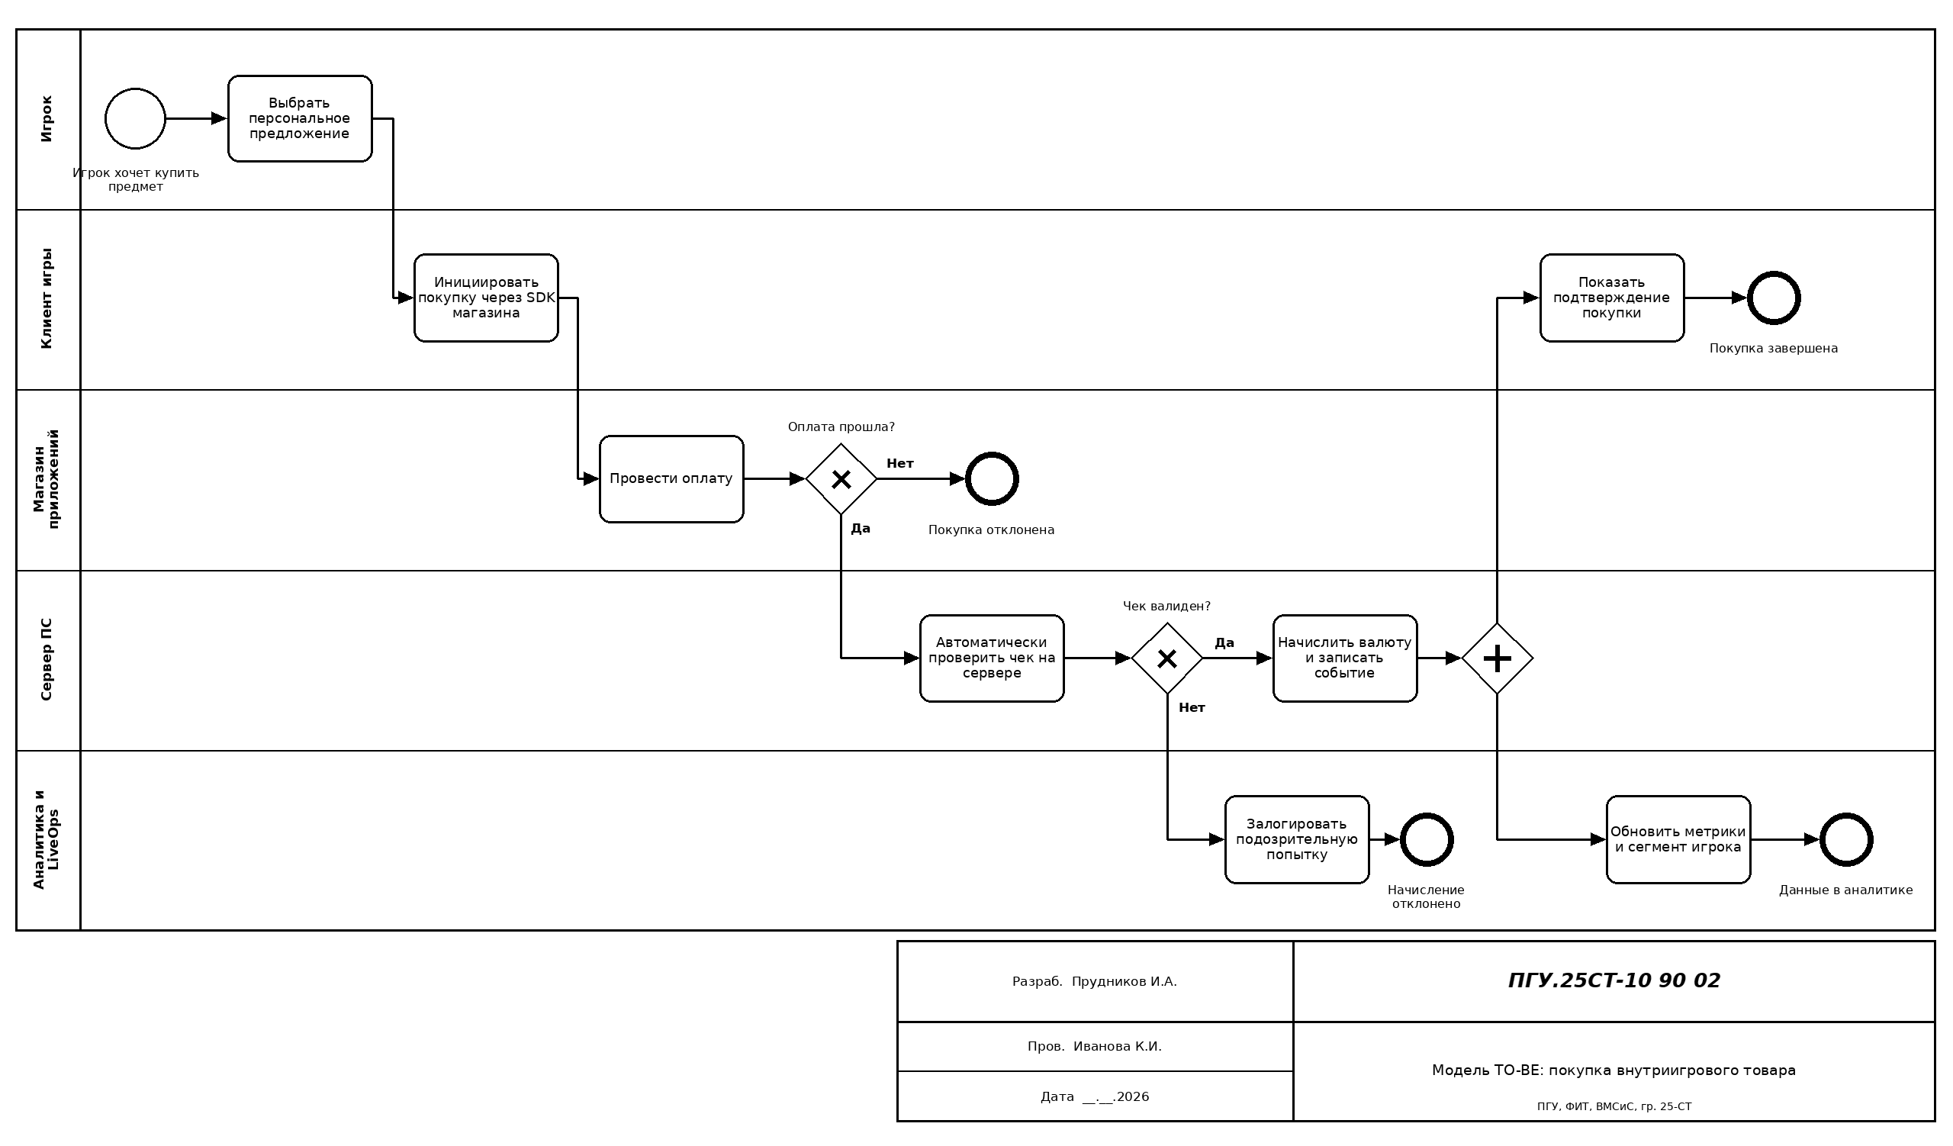
Рисунок 2 – Модель TO-BE процесса «Покупка внутриигрового товара» в нотации BPMN

Ссылка на репозиторий GitHub: https://github.com/iaprudnikov-beep/rtpo-lab2-f2p
Вывод:
В ходе выполнения лабораторной работы выполнено экономическое обоснование разработки мобильной F2P-игры по варианту «продукт для массового рынка»: инвестиции составили 283 129 BYN, NPV за 3 года – 210 104 BYN, ROI ≈ 110 %, срок окупаемости ≈ 11,4 мес. (с учётом дисконтирования ≈ 13,4 мес.), проект признан целесообразным. Выбран целевой процесс «Покупка внутриигрового товара», построены модели AS-IS и TO-BE в нотации BPMN 2.0, выявлены узкие места (отсутствие серверной проверки чека, ручная сверка, e-mail-обработка жалоб, отсутствие персонализации) и показаны преимущества нового процесса.
Контрольные вопросы к лабораторной работе №2
1 Какие аспекты важны для коммерциализации проекта по разработке программного средства?
Нужно чётко определить: кто будет пользователем ПС; какую проблему пользователя решает ПС; какие существуют конкурентные программные аналоги; почему разрабатываемое ПС окажется для пользователя предпочтительнее существующих аналогов.
2 В чем заключается экономическое обоснование проектного решения по разработке ПС по индивидуальному заказу в рамках аутсорсинговой модели?
Включает характеристику ПС, расчёт затрат на разработку и цены ПС, созданного по заказу, расчёт результата от разработки и использования (прибыль разработчика, эффект заказчика) и показатели экономической эффективности. Ключевой момент – обоснованная цена, покрывающая затраты и обеспечивающая прибыль разработчика.
3 В чем заключается экономическое обоснование проектного решения по разработке ПС в виде продукта для массового рынка?
Рассчитываются инвестиции в разработку, экономический эффект от реализации ПС на рынке (выручка от продаж, подписок, покупок, рекламы за вычетом затрат и налогов) и показатели эффективности (NPV, ROI, срок окупаемости). Эффект зависит от прогнозируемого спроса, а не от одного заказчика.
4 В чем заключается экономическое обоснование проектного решения по разработке ПС для внедрения в собственные бизнес-процессы разработчика?
Рассчитываются инвестиции в разработку ПС для собственных нужд и экономический эффект от его использования в организации (экономия трудозатрат, сокращение издержек, рост производительности), затем показатели эффективности. Прямой выручки от продажи ПС нет.
5 Что такое функциональная модель предметной области?
Это модель, описывающая, какие функции (работы, операции) выполняются в предметной области, как они связаны между собой, какие данные, ресурсы и исполнители в них участвуют. Фактически это модель бизнес-процессов (AS-IS, TO-BE).
6 Для чего проводят анализ функциональной модели?
Чтобы выявить слабые места процессов, понять, в чём будут преимущества новых бизнес-процессов и насколько глубоким изменениям подвергнется существующая структура организации бизнеса, а также разработать мероприятия по оптимизации и цифровизации.
7 Чем различаются модели «AS-IS» и «TO-BE»?
AS-IS отражает текущее («как есть») состояние бизнес-процессов на момент обследования, основываясь на реальных потоках. TO-BE строится для новых и модифицированных процессов («как будет») с целью снижения затрат и повышения эффективности неэффективных функций.
8 Что представляют собой узкие места в модели «AS-IS» и как их выявляют?
Это работы, функции, операции и связи, снижающие эффективность процесса, увеличивающие его трудоёмкость и стоимость. Признаки: бесполезные, неуправляемые и дублирующиеся работы; нарушение временных рамок; неэффективный документооборот; отсутствие обратных связей по управлению; нерациональное использование входов. Выявляют анализом модели AS-IS по этим признакам.
9 Какие нотации моделирования используются для построения процессных моделей?
Для верхнего уровня – IDEF0; для нижнего (операционного уровня, модели WorkFlow) – BPMN, «Процесс», «Процедура», EPC.
10 Для чего используется нотация моделирования BPMN?
BPMN 2.0 – стандарт графического описания бизнес-процессов. Широко используется бизнес-аналитиками и разработчиками для моделирования процессов (AS-IS, TO-BE) и может применяться для их исполнения.

